|  |
| --- |
| https://lh6.googleusercontent.com/QcftzNtI05T0Y6fjdSh1Rr2rt8oqZ1IvnLvbn1jLJ7CCyteVir3k-xBLv4SL1wAgWJsRhmmJSR0UW-RP63_GQenE4vVWv05BRoZTsmIcBccVTnfxwmsnNMvjg599x9SqZd8E3dkd |
| МИНОБРНАУКИ РОССИИ |
| Федеральное государственное бюджетное образовательное учреждение высшего образования«МИРЭА - Российский технологический университет»РТУ МИРЭА |

Институт информационных технологий (ИТ)

Кафедра инструментального и прикладного программного обеспечения (ИиППО)

|  |  |
| --- | --- |
| **ОТЧЕТ ПО ПРАКТИЧЕСКИМ РАБОТАМ** | |
| **по дисциплине** | |
| «Моделирование сред и разработка приложений виртуальной и дополненной реальности» | |
|  | |
| Выполнил студент группы ИМБО-02-22 | Ким К.С. |
|  |  |
| Принял старший преподаватель | Благирев М.М. |

Практические работы выполнены «__» _____ 2025 г.

(подпись студента)

«Зачтено» «__» _____ 2025 г.

(подпись студента)

Москва 2025



**ПРАКТИЧЕСКАЯ РАБОТА №6: «Взаимодействие с объектами; Выстраивание сценария взаимодействия объектов на сцене»**

**Цель работы**

Освоение принципов взаимодействия объектов в Unity, применение Raycast для обнаружения объектов перед игроком, настройка механики нажатия кнопки, работа с генерацией объектов и обработка игровых событий. Формирование навыков проектирования сцены, создания игровых механик и их интеграции в общий игровой процесс.

Создадим игровое поле на Рисунках 1-2.

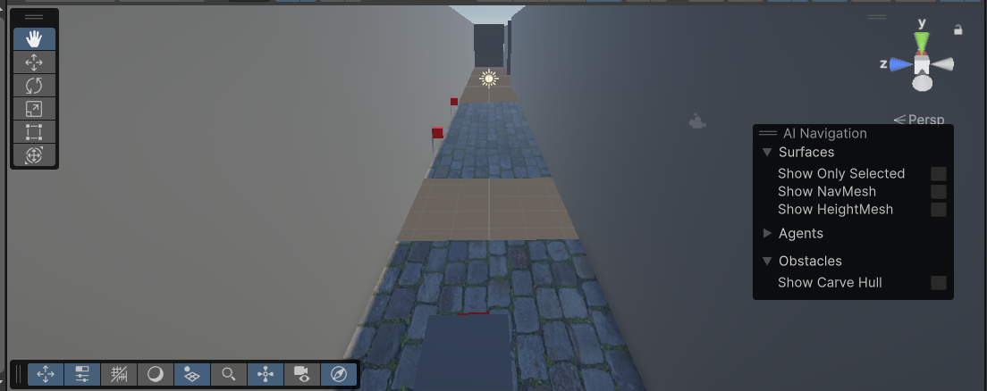

**Рисунок 1 – Игровое поле**

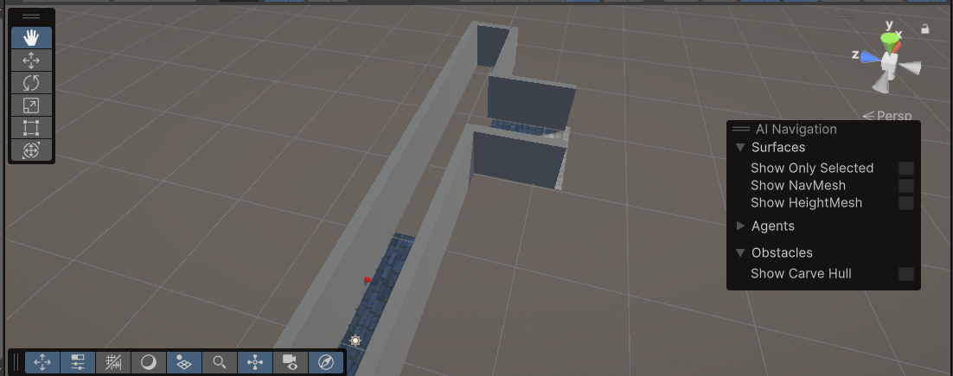

**Рисунок 2 – Игровое поле**

Механизм взаимодействия кнопки на Рисунках 3-4.

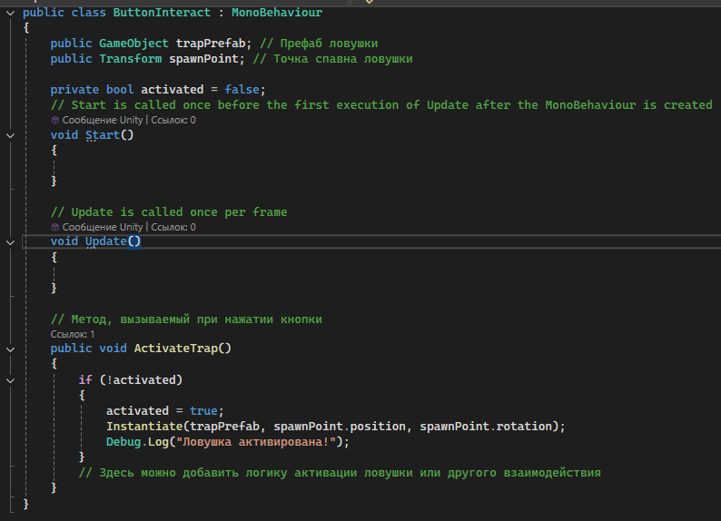

**Рисунок 3 – Скрипт для кнопки**

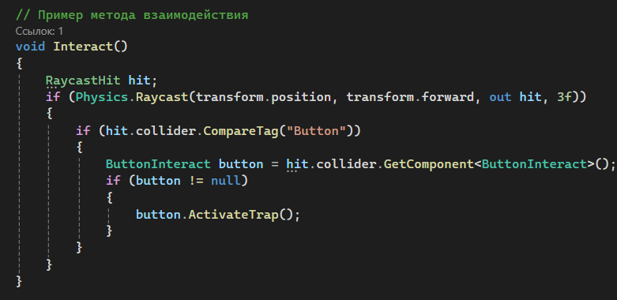

**Рисунок 4 – Скрипт для связи кнопки и ловушки**

Добавление ловушки на Рисунках 5-6.

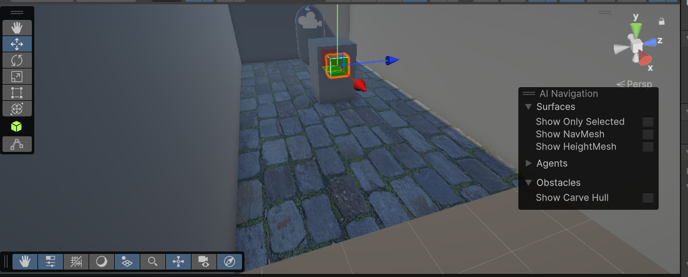

**Рисунок 5 – Создание кнопки**

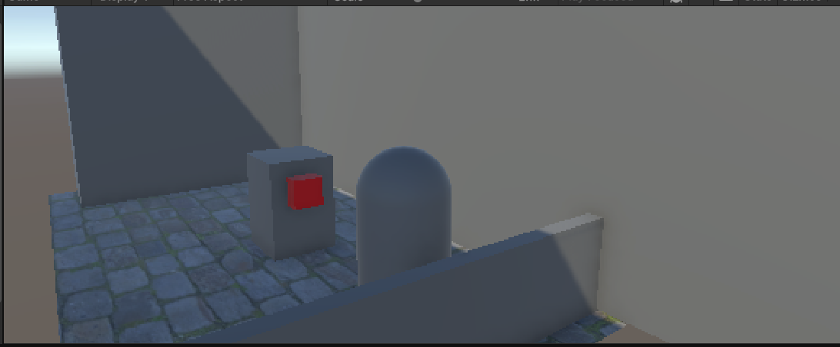

**Рисунок 6 – Ловушка**

**Вывод**

В ходе выполнения работы освоили принцип взаимодействия объектов в Unity, применение Raycast для обнаружения объектов перед игроком, настройка механики нажатия кнопки, работа с генерацией объектов и обработка игровых событий.